TUẦN 09
CHỦ ĐỀ 3: TRÁCH NHIỆM VỚI BẢN THÂN
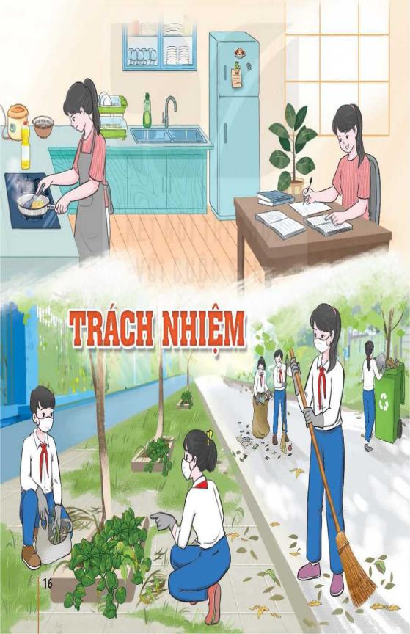
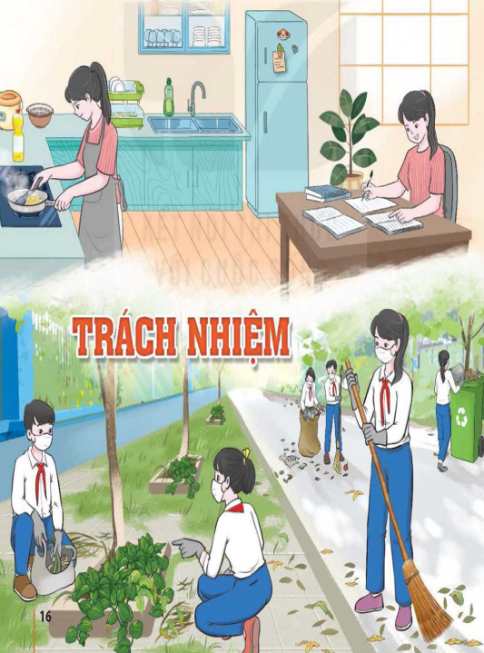

TIẾT 25&26. HOẠT ĐỘNG GIÁO DỤC THEO CHỦ ĐỀ

KIỂM TRA ĐỊNH KÌ GIỮA KÌ I
I. MỤC TIÊU:
1. Về năng lực:

Năng lực giải quyết vấn để:
-Lựa chọn được cách giải quyết thể hiện thái độ tồn trọng sự khác biệt và sống hài hoà với bạn bè.
-Lựa chọn được cách giải quyết thể hiện có trách nhiệm với nhiệm vụ được giao.
Năng lực giao tiếp:
-Nhận diện được điểm tích cực, chưa tích cực trong hành vi giao tiếp, ứng xử trong các tình huống của cuộc sống.
- Biết vận dụng kiến thức đã học vào việc giải quyết các vấn đề.
2. Về phẩm chất:
- Có ý thức tự giác làm bài một cách trung thực, không sao chép bài của bạn.
II.HÌNH THỨC KIỂM TRA, ĐÀNH GIÁ
-Bài kiểm tra viết
III.NỘI DUNG KIỂM TRA, ĐÁNH GIÁ
Chủ đê 1. Em với nhà trường
Tôn trọng sự khác biệt và sống hài hoà với bạn bè, thầy cô.
Chủ đê 2. Khám phá bản thân
Nhận diện được điểm tích cực và điểm chưa tích cực trong hành vi giao tiếp, ứng xử của bản thân.
Chủ đề 3. Trách nhiệm với bản thân
Thực hiện có trách nhiệm với các nhiệm vụ được giao.

Họ và tên: ………………………………… | KIỂM TRA ĐỊNH KÌ GIỮA HỌC KÌ I
Lớp: 9A… | MÔN HĐTN,HN9
Mức dánh giá: | Nhận xét của giáo viên

IV. ĐỀ KIỂM TRA
Câu 1. Đề xuất cách ứng xử thể hiện thái độ tôn trọng sự khác biệt và sống hài hoà với các bạn trong tình huống sau:
Đầu năm học, thầy giáo chủ nhiệm chia lại các nhóm học tập. Bạn H muốn được vào nhóm do M làm nhóm trưởng. Tuy nhiên, các hạn trong nhóm không đổng ý vì cho rằng bạn H học không khá, lại bị khuyết tật chân sẽ ảnh hưởng tới hình ảnh và thành tích chung của nhóm. Nếu là bạn M trong tình huống trên, em sẽ ứng xử như thế nào? Vì sao?
Câu 2. Đề xuất cách ứng xử thể hiện có trách nhiệm với nhiệm vụ được giao trong tình huống sau:
Nhóm của K được phân công làm một phim ngắn giới thiệu về truyền thống nhà trường. Các bạn đã chuẩn bị cẩn thận kịch bản, danh sách và câu hỏi phỏng vấn một số G V và HS cũ của trường. Nhóm liên hệ, sắp xếp mãi mới thống nhất được ngày đến quay hình và phỏng vấn các nhân vật. Nhưng đúng ngày hẹn thì thời tiết xấu, trời trô gió lạnh và mưa phùn. Một số bạn trong nhóm tỏ ý ngại, muốn lùi việc quay phim lại trong khi chỉ còn vài ngày nữa là bộ phim đã phải hoàn thành. Nếu là bạn K trong tình huống trên, em sẽ làm gì? Vì sao?
Câu 3. Chỉ ra điểm tích cực, chưa tích cực trong hành vi giao tiếp, ứng xử của các nhân vật trong trường hợp sau:
Hai bạn V và N rủ nhau vào bệnh viện thăm một bạn trong nhóm bị ốm. V và N tíu tít chuyện trò, hỏi thăm bạn, không để ý đến những bệnh nhân khác ở cùng phòng bệnh. Chỉ đến khi cô y tá ghé vào nhắc, V và N mới vội vàng xin lỗi và nhắc nhau giữ im lặng.
V.HƯỚNG DẪN ĐÁNH GIÁ
1. Đáp án
Câu 1: M nên phân tích, khuyên các bạn trong nhóm cẩn phải tôn trọng bạn H, dù có sự khác biệt về học lực, về ngoại hình, sức khoẻ; cần phải vui vẻ đón nhận bạn vào nhóm và cùng nhau giúp đỡ, động viên bạn trong học tập cũng như các hoạt động tập thể của lớp, của trường.
Lí do: Cần phải tôn trọng sự khác biệt của bạn bè và sống hoà đồng với các bạn, không phân biệt đối xử.
Câu 2. K nên khuyên các bạn cần phải khắc phục khó khăn do thời tiết xấu để hoàn thành nhiệm vụ được giao đúng thời hạn.
Lí do: Nếu huỷ việc đi quay phim vào ngày đã hẹn với những GV, HS cũ của trường thì chưa biết khi nào có thể sắp xếp được một buổi khác vì mọi người đểu bận rộn. Như thế sẽ không thể hoàn thành được nhiệm vụ đúng thời hạn. Hơn nữa, đã hẹn thi dù khó khăn đến mấy cũng phải khắc phục khó khăn, kiên trì thực hiện đúng như đã hẹn để thể hiện là người có trách nhiệm với nhiệm vụ được giao.
Câu 3.
Điểm tích cực: V và N đã biết xin lỗi và sửa lỗi khi được nhắc nhở.
Điểm chưa tích cực: Ban đầu, V và N đã không thực hiện đúng quy định về đi nhẹ, nói khẽ, giữ trật tự trong bệnh viện, nhất là trong phòng bệnh nhân.
2. Đánh giá
Câu 1.
Đạt: HS đề xuất được cách ứng xử đúng và giải thích được lí do.
Chưa đạt: Khi HS không đê' xuất được cách ứng xử đúng.
Câu 2.
Đạt: Khi HS đê' xuất được cách ứng xử đúng và giải thích được lí do.
Chưa đạt: HS không để xuất được cách ứng xử đúng.
Câu 3.
Đạt: HS chỉ ra được điểm tích cực hoặc chưa tích cực trong hành vi giao tiếp, ứng xử của V và N.
Chưa đạt: HS không chỉ ra được cả điểm tích cực và điểm chưa tích cực trong hành vi giao tiếp, ứng xử của V và N.
Đánh giá chung
Xếp loại Đạt: HS đạt được 2 câu trở lên.
Xếp loại Chứa đạt: HS chỉ đạt được nhiều nhất là 1 câu.

